**Phòng Giáo dục và Đào tạo .....**

**Trường Tiểu học .....**

**Đề thi Học kì 1 Toán lớp 4**

*(Bộ sách: Chân trời sáng tạo)*

*Thời gian làm bài: .... phút*

**I. Phần trắc nghiệm (3 điểm)**

*Khoanh tròn vào chữ cái đặt trước câu trả lời đúng:*

**Câu 1**. Anh Hưng sinh vào ngày cuối cùng của tháng cuối cùng trong năm cuối cùng của thế kỷ XX. Vậy anh sinh vào ngày, tháng, năm nào? **(0,5 điểm)**

A. Ngày 31 tháng 12 năm 2000

B. Ngày 30 tháng 12 năm 2000

C. Ngày 30 tháng 12 năm 1999

D. Ngày 31 tháng 12 năm 2001

**Câu 2**. Một xưởng gốm hoạt động liên tục trong 30 ngày của tháng 11 và duy trì sản lượng đồng đều mỗi ngày. Trong 2 tuần đầu tiên, xưởng gốm đã sản xuất được 11 200 chiếc đĩa. Vậy trong những ngày còn lại, xưởng gốm đó đã sản xuất được số chiếc đĩa là: **(0,5 điểm)**

A. 18 400 chiếc

B. 12 000 chiếc

C. 12 800 chiếc

D. 13 600 chiếc

**Câu 3**. Số *"Ba triệu một trăm linh năm nghìn hai trăm linh bảy"* viết là: **(0,5 điểm)**

A. 31 005 207

B. 3 105 207

C. 3 150 207

D. 3 150 270

**Câu 4**. Trong số 2 815 794, giá trị của chữ số 8 hơn giá trị của chữ số 1 số đơn vị là: **(0,5 điểm)**

A. 7 đơn vị

B. 790 000 đơn vị

C. 79 000 đơn vị

D. 7 900 đơn vị

**Câu 5**. Cô Hà có một mảnh đất hình chữ nhật dài 32 m, chiều dài mảnh đất gấp 4 lần chiều rộng. Cô chia mảnh đất đó thành 4 lô bằng nhau. Vậy diện tích của mỗi lô đất là: (0,5 điểm)

A. 80 m2

B. 32 m2

C. 60 m2

D. 64 m2

**Câu 6**. Cân nặng của con mèo (như bức tranh dưới đây) là: (0,5 điểm)

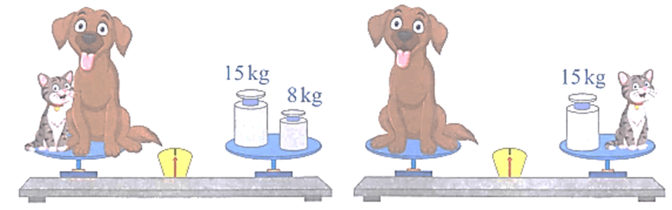

A. 7 kg

B. 4 kg

C. 19 kg

D. 5 kg

**II. Phần tự luận (7 điểm)**

**Bài 1**. Đặt tính rồi tính **(1 điểm)**

| 17 219 × 4  …………………  …………………  ………………… | 85 579 : 5  …………………  …………………  …………………  …………………  …………………  ………………… |
| --- | --- |

**Bài 2**. Tính giá trị của biểu thức **(2 điểm)**

| 281 250 + 7 015 × 4  = ………………………………..  = ……………………………….. | 25 × 125 × 8 × 40  = …………………………………  = …………………………………  = ………………………………… |
| --- | --- |

**Bài 3**. >; <; =? **(1 điểm)**

| 7 tấn 650 kg ….. 21 645 kg : 3  6 tấn 18 yến ….. 3 125 kg × 2 | 2 m2 45 dm2 ….. 170 dm2 + 75 dm2  2 060 cm2 × 5 ….. 1 m2 800 cm2 |
| --- | --- |

**Bài 4.** Số? **(1 điểm).**

Hình vẽ bên có:

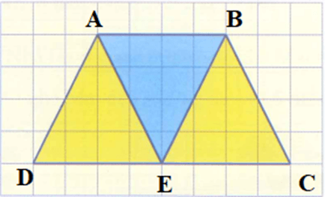

….. cặp đường thẳng song song.

….. góc nhọn và ….. góc tù.

**Bài 5**. Cuối tuần trước, bố mẹ đưa hai chị em Hà đi chơi ở thuỷ cung. Bố Hà mua 2 vé người lớn và 2 vé trẻ em hết tất cả 900 000 đồng. Giá vé người lớn cao hơn giá vé trẻ em là 190 000 đồng. Hỏi mỗi vế người lớn, mỗi vé trẻ em bố Hà mua có giá bao nhiêu tiền? **(1 điểm)**

*Bài giải*

………………………………………………………………………………………….

………………………………………………………………………………………….

………………………………………………………………………………………….

………………………………………………………………………………………….

………………………………………………………………………………………….

………………………………………………………………………………………….

………………………………………………………………………………………….

………………………………………………………………………………………….

………………………………………………………………………………………….

**Bài 6.** Quan sát biểu đồ rồi điền số hoặc phân số thích hợp vào chỗ trống: **(1 điểm)**

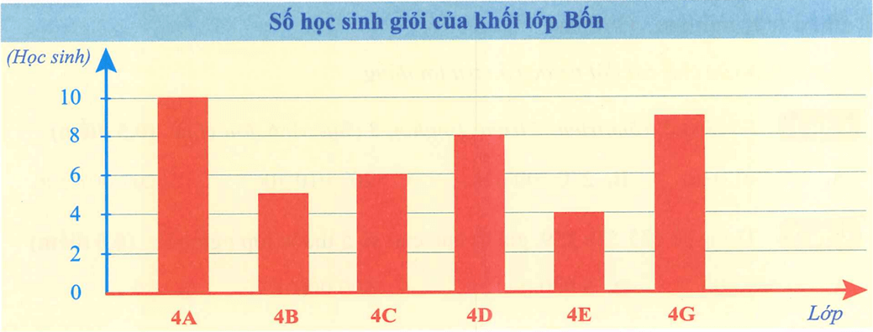

a. Số học sinh giỏi của lớp 4D nhiều hơn số học sinh giỏi lớp 4C là …. học sinh

b. Trung bình mỗi lớp của khối lớp Bốn có ………….. học sinh giỏi.